第三章 分岔路口—— 条件结构

第一节：流程图简介

第二节：if语句

第三节：if-else语句

第四节：条件运算符

第五节：switch语句

第六节：条件结构的嵌套
3.1流程图简介
当我们想要表示程序的思路时，光用自然语言是不够精确的，这时候我们需要借助流程图（flow chart），流程图的好处在于可以直观地表现出程序的功能和流程。流程图2-1-1描述了第一章中的程序1-3-1的流程。

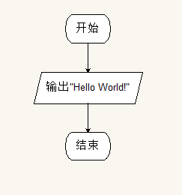
流程图2-1-1
流程图的基本结构是一个起点（开始）和一个终点（结束），中间则可以用各种流程来填充，箭头的方向为程序执行的方向。流程图的表示是有一定规范的，开始、结束以及输出数据都只能用流程图2-1-1中对应的图形来表示。关于流程图的规范请参考附录2。

3.2 if语句
- 我们说过，C语言是面向过程的编程语言，对于面向过程的编程语言来说，结构化编程是非常重要的，基本的逻辑结构有三种：顺序结构、条件结构、循环结构。所谓顺序结构，就是一句一句地执行，前面第2章我们已经初步认识过这种结构。显然，光有顺序结构是不能处理各种复杂的问题的，生活中经常有这样的例子：“如果怎样，那么就怎样”。C语言中用if语句来实现在特定条件下执行某种操作。
if语句的基本语法如下：
if(表达式)
{
语句块;
}
可以看出，当满足括号内的条件时，花括号里的语句块就会被执行。接下来我们通过一个程序实例来演示if语句的用法。
- #include <stdio.h>
- int main()
- {
- int num;
- printf("请输入一个数字：\n");
08 scanf(“%d”,&num);
09 if(num>10)
10 {
11 printf(“你输入的数字大于10\n”);
12 }
13 rewind(stdin);
14 printf(“请按任意键继续\n”);
15 getchar();
16 return 0;
17 }

程序3-2-1

在程序3-2-1中，首先提示用户输入一个整数，然后接受用户的输入，接着判断这个数字是否大于10，如果是，则输出提示。第12行的作用是重置输入缓冲区，在第2章曾经提到过，第14行的作用是暂停程序，也是第2章提到过的。
- #include <stdio.h>
- int main()
- {
- int num;
- printf("请输入一个数字：\n");
- scanf(“%d”,&num);
- If(num>10)
- {
- printf(“你输入的数字大于10”);
- }
- getchar();
- return 0;
- }

流程图3-2-1为程序3-2-1对应的流程图。
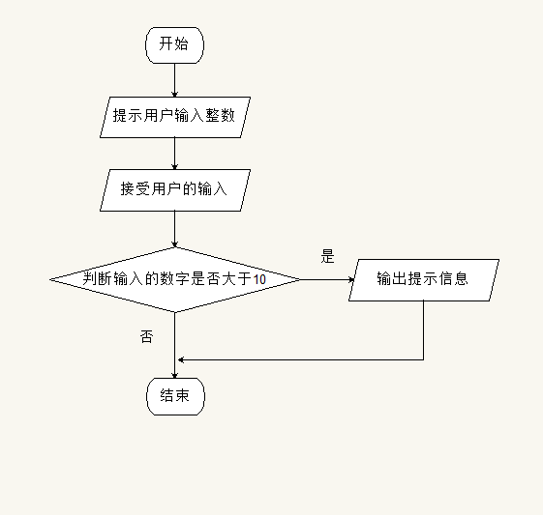
流程图3-2-1

if语句让程序能够在特定的情况下执行一定的操作，但是还不能根据不同的情况作出不同的反应。

3.3 if-else语句
我们除了会说“如果怎样，那么就怎样”以外，还会说“如果怎样，那么就怎么样，否则怎样”。同样地，C语言也提供这种语法机制，这就是if-else语句。
if-else语句的结构如下：
if(表达式)
{
语句块1;
}
else
{
语句块2;
}
当括号内的条件满足时，语句块1会被执行，如果条件不满足，语句块2会被执行。程序3-3-1将演示if-else语句的用法。
- #include <stdio.h>
- int main()
- {
- int num;
- printf(“请输入一个数字\n”);
- scanf(“%d”,&num);
- if(num%2==0)
- {
- printf(“你输入的是偶数\n”);
- }
- else
- {
- printf(“你输入的是奇数\n”);
- }
- rewind(stdin);
- printf(“请按任意键继续\n”);
- getchar();
- return 0;
- }

程序3-3-1
在程序3-3-1中，第7行的%是前面提到过的取余运算符，取余运算只能发生在两个整数之间（整除之后的余数就是取余运算的结果，比如3%2结果为1,6%3结果是0）。很容易理解，当num是偶数的时候，num%2的结果是0；当num是奇数的时候，结果就不为0。和程序3-2-1相比，程序3-3-1不仅能在满足条件的时候执行一定操作，还能在不满足条件时执行其它的操作。
流程图3-2-1可以用来描述程序3-3-1中的if-esle语句。
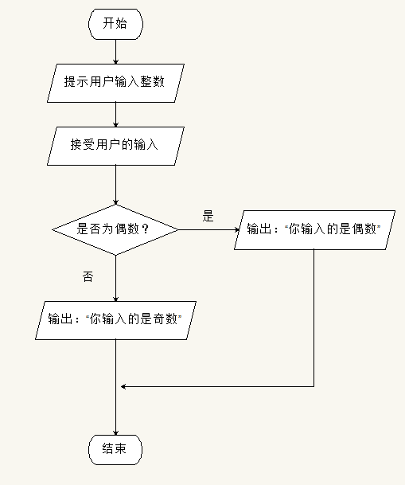
流程图3-2-1
在程序3-2-1和3-3-1中，if之后的括号里的表达式都是一个关系运算表达式，第2章曾经说过，关系运算表达式的结果为一个布尔值（真或者假）。在C语言中，0代表假，非0代表真，所以我们完全可以在括号内写一个数字作为条件。
- #include <stdio.h>
- int main()
- {
- if(1)
- {
- printf(“条件为真\n”);
- }
- getchar();
- return 0;
- }

程序3-3-2
在程序3-3-2中，我们用1作为括号内的条件，由于C语言里0代表假，非0代表真，所以1也就为真，条件满足，所以第6行的语句被执行了。
试一试
想一想如果将括号内的数字改成0或者其它的数字，运行结果分别会是什么？请亲自编写程序上机测试。
有时候，if语句需要满足的条件实际上是由多个更小的条件复合而成的，而复合的方式也有不同，有时候两个或两个以上的条件必须同时满足，有时候只需满足一个条件即可。通常，我们用“并且”和“或者”这两个词语来分别描述这两种情况，“条件1并且条件2”意味着条件1和条件2同时满足时整个条件才为真；“条件1或者条件2”则只需满足其中一个条件整个条件就为真。
C语言里也提供了这样的“词语”，也就是&&运算符和||运算符，前者是“并且”，后者是“或者”。
- #include <stdio.h>
- int main()
- {
- int num;
- printf(“请输入一个整数”);
- scanf(“%d”,&num);
- if( (num%2==0) && (num%3==0) )
- {
- printf(“你输入的整数能同时被2和3整除\n”);
- }
- else
- {
- printf(“你输入的数不能同时被2和3整除\n”);
- }
- rewind(stdin);
- getchar();
- return 0;
- }

程序3-3-3
在程序3-3-3中用到了&&运算符，num%2==0和num%3==0这两个条件都满足时，整个条件才为真。程序判断这两个条件的顺序是先判断num%2==0是否满足，然后判断num%3==0是否满足，当第一个条件就不满足的时候，程序将不再判断第二个条件（因为&&运算中的两个条件只要有一个为假，整个条件就为假）。
接下来看一看||运算符的用法。
- #include <stdio.h>
- int main()
- {
- int num;
- printf(“请输入一个整数”);
- scanf(“%d”,&num);
- if( (num>0) || (num<0) )
- {
- printf(“你输入的数字不为0\n”);
- }
- else

- {
- printf(“你输入的数字等于0\n”);
- }
- rewind(stdin);
- getchar();
- return 0;
- }

程序3-3-4
程序3-3-3中，if语句的条件为num<0或者num>0，只要满足两个条件中的任何一个，num就肯定不为0。程序判断num<0是否成立，然后判断num>0是否成立，当前者成立的时候，程序将不再判断后者。
小提示
注意到程序3-3-3和程序3-3-4中if语句的条件的写法：(num%2==0)&&(num%3==0)和(num>0)||(num<0)，之所以用括号将每个小的条件分别括起来，是为了增强程序的可读性。C语言中，运算符多种多样，并且它们拥有不同的优先级，使用括号能直观地反映出每个运算符的优先级别。

逻辑运算除了有逻辑与（&&）和逻辑或（||）运算以外，还有逻辑非（！）运算符，逻辑非运算符的作用是“颠倒是非”。
- #include <stdio.h>
- int main()
- {
- int num;
- printf(“请输入一个整数”);
- scanf(“%d”,&num);
- if( !(num>0) )
- {
- printf(“你输入的是一个负数”);
- }
- else
- {
- printf(“你输入的是一个非负数”);
- }
- rewind(stdin);
- getchar();
- return 0;
- }

程序3-3-5
程序3-3-5中，num>0成立则代表着num是一个非负数，而!(num>0)如果成立，那么num就肯定是负数。

3.4 条件运算符
条件运算符是对if-else语句的一种简化，在某些时候，灵活地使用条件运算符能够减小代码量，增加程序的可读性。
条件运算符的语法形式为：表达式1？表达式2:表达式3
当表达式1的结果为真的时候，就计算表达式2并返回它的值，否则计算表达式3的值并返回。
- #include <stdio.h>
- int main()
- {
- int num1,num2,max;
- printf(“请输入两个整数”);
- scanf(“%d%d”,&num1,&num2);
- max=(a>b)?a:b;
- printf(“较大的数是%d”,max);
- rewind(stdin);
- gethcar();
- return 0;
- }

程序3-4-1
程序3-4-1中使用了条件运算符来为max赋值，如果a>b成立，就将a的值赋给max，否则将b的值赋给max，这样就能保证max的值是最大的了。
试一试
将程序3-4-1改写成if-else的形式，看看有什么区别与联系。

3.5 switch语句
本章的名字叫“分岔路口”，而前面的if和if-else只能算“二岔路口”，本节将介绍“多岔路口”，也就是switch语句。
switch的意思是“开关”，我们知道有一种开关叫“单刀多掷开关”，而switch正是C语言提供的这种“开关”。
switch语句的结构如下：
switch(表达式X)
{
case 常量表达式1:
{
语句块1;
break;
}
case 常量表达式2:
{
语句块2;
break;
}
...
case 常量表达式n:
{
语句块n;
break;
}
default:
{
语句块n+1;
break;
}
}
if语句的条件是一个布尔值，括号内的条件只有两种可能，真或者假。而switch则不同，switch语句的括号内的表达式X可以有很多不同的取值，每一个case后面的常量表达式分别代表一个可能成立的表达式X的值，当表达式X的值与某个case的常量表达式的值相等的时候，程序便会执行这个case里面的语句，直到遇见break，如果所有的case的常量表达式都不等于表达式X，则程序会执行default中的语句。
我们将在程序3-5-1中用switch语句来实现一个简单的计算器程序。
- #include <stdio.h>
- #include <conio.h> //为了使用_getch函数
- int main()
- {
- char op;
- int num1, num2;
- printf("请输入两个数:\n");
- scanf("%d%d", &num1, &num2);
- printf("%d%d",num1,num2);
- printf("请输入运算符:(+ - * / 分别代表加 减 乘 除)\n");
- rewind(stdin);
- scanf("%c", &op);
- switch (op)
- {

- case '+':
- {
- printf("%d+%d=%d", num1, num2, num1 + num2);
- break;
- }
- case '-':
- {
- printf("%d-%d=%d", num1, num2, num1 - num2);

- break;
- }
- case '*':
- {
- printf("%d*%d=%d", num1, num2, num1 * num2);
- break;
- }
- case '/':
- {
- if (num2 == 0) //考虑到除数为0的情况
- {
- printf("除数不能为0\n");
- break;
- }
- printf("%d/%d=%d", num1, num2, num1 / num2);
- break;
- }
- default:
- {
- printf("不是有效的操作符\n"); //如果用户输入的是其它字符则执行这一句
- }

- }
- _getch();
- return 0;
- }

程序3-5-1
程序3-5-1是我们目前写过的最长的程序，49行的长度相当于前面好几个程序的累积了。不过代码长并不代表着难，接下来我们将详细地分析这段程序中的重点和难点。
从第2行可以看出，除了stdio.h之外，程序3-5-1还多了一个conio.h，conio.h可以为我们提供_getch函数，那么为什么要使用_getch函数呢？正如第2章所说，_getch函数和getchar函数都可以用来暂停函数，但是getchar会时灵时不灵，为了让getchar总是能生效，我们需要在使用getchar函数之前重置缓冲区，如果一个程序需要多次暂停，缓冲区就需要被重置多次，这样显然很费时费力。而_getch函数是非缓冲读数据的函数，使用它来暂停程序能够减少重置缓冲区的次数。
程序第8行接受用户输入的两个数字，输入两个数字的方式可以是“数字1”+“空格”+“数字2”+“回车”，也可以是“数字1”+“回车”+“数字2”+“回车”，数字1和数字2之间的字符被称为分隔符，当需要连续输入多个字符时，应该用分隔符将它们隔开，空格和回车可以作为分隔符，这一点在第2章有所提及的。
第13行的switch语句将op作为表达式，我们不难分析出，op的值可能有5种可能性，分别是：+、-、*、/、其它字符。前4种可能代表4种四则运算，而其它字符则没有任何意义。
第16行的case后面的常量表达式是'+'，这代表着，如果op的值是'+'，程序就会从这个case开始执行，直到遇见break为止。其它几个case也是类似的道理。
第33行对除数等于0的情况加以讨论，在除数为0的时候输出错误信息，然后跳过运算，以此来避免除数为0的时候程序崩溃，这里还用到了条件结构的嵌套（3.6节会详细介绍这一点）。
如果输入的是其它字符，程序将会因为找不到与op匹配的case而从第41行开始执行。
小提示
对于一个switch语句来说，不一定非要包含一个default，并且default可以放在switch语句中的任何位置，不一定是放在最后。
此外，一定要注意的是，case后面只能是常量表达式，不能出现任何变量。

程序3-5-1中，每一个case的语句块中都有至少一个break，如果某个case里面没有的话，会怎么样呢？答案是会运行到下一个case里面去。
- #include <stdio.h>
- int main()
- {
- int num = 1;
- switch (num)
- {
- case 1:
- {
- printf("num的值为1\n");
- }
- case 2:
- {
- printf("num的值为2\n");
- }
- default:
- {
- printf("num的值不为1也不为2\n");
- }
- }
- rewind(stdin);
- getchar();
- return 0;
- }

程序3-5-2
有的读者会认为运行结果是：“num的值为1”，但是事实上，程序第9行、第13行、第17行的printf语句都会被执行，输出的结果也就有3句。
小提示
C语言非常灵活，有时候为了一定的目的，我们需要像程序3-5-2里面这样不给所有case都加上break。但是正是C语言过于灵活，也让程序具有潜在的危险和缺陷，记住给所有case都匹配一个break是好习惯。
3.6 条件结构的嵌套
我们在描述if-else语句和switch语句的结构的时候都用“语句块”来指代某些特定的操作，“语句块”本身也可以包含顺序结构、条件结构或循环结构，当语句块里也有条件结构时，就构成了条件结构的嵌套。
假如我们要写一个程序来对用户的成绩进行分析，根据用户输入的结果来判断该成绩的等级。稍微加以分析不难看出，我们首先要判断用户输入的数字是否合法，如果合法，再根据成绩的高低来决定等级，这个例子就是典型的条件结构的嵌套。接下来将通过程序3-6-1来实现它。
- #include <stdio.h>
- int main()
- {
- int grade;
- printf("请输入你的成绩：\n");
- scanf("%d", &grade);
- if ((grade > 100) || (grade < 0))//如果成绩不在0~100的范围则成绩有误
- {
- printf("输入的成绩有误\n");
- }
- else
- {
- switch (grade / 10))//grade/10的结果会被转化为int型
- {
- case 0:
- case 1:
- case 2:
- case 3:
- case 4:
- case 5://0~59区间的成绩都会运行到这个case里
- {
- printf("你的成绩是：不及格\n");
- break;
- }
- case 6:
- {
- printf("你的成绩是：及格\n");
- break;
- }
- case 7:
- case 8:
- {
- printf("你的成绩是：良好\n");
- break;
- }
- case 9:
- case 10:
- {
- printf("你的成绩是：优秀\n");
- break;
- }
- }
- }
- rewind(stdin);
- getchar();
- return 0;
- }

程序3-6-1
又是一个看起来很长的程序，但是别担心，在耐心的分析之下，它同样是不难的。
第7行对数据的合法性作出了检验，如果成绩小于0或者大于100则提示用户输入的数据有误。
如果输入的数据合法，那么就根据它所处的区间来判断成绩的等级。switch语句用grade/10来作为表达式。有的读者会问，0~100一共有101个数字，每个数字除以10的结果都不相同，如果用case来一一枚举，岂不是要写100多个case？其实不然，grade/10的结果会被转化成一个int型数据，而如果用一个float或double型数据赋值给int型数据，int会自动忽略小数点后的数据，只取整数部分，也就是说不管是将1.1还是1.9赋值给一个int型数据，得到的结果都是1。这样就能保证11~19除以10的结果转化成int型数据都是1。
case0到case4后面都没有任何语句，连break都没有，这样做有什么意义呢？前面3.5节说到过，如果一个case后面的语句块中没有break，那么程序运行完这个case之后不会停止，而是会继续往下一个case运行，直到遇见break为止。而我们知道0~59分都属于不及格，这意味着当grade/10的结果在0~5之间时程序应该具有相同的操作，程序3-6-1这种写法正好就能实现这一点。
既然能嵌套switch语句，当然也就能嵌套if-else，接下来要介绍一种多层嵌套的if-else语句的写法。
- #include <stdio.h>
- int main()
- {
- int grade;
- printf("请输入你的成绩：\n");
- scanf("%d", &grade);
- grade /= 10;
- if ((grade > 100) || (grade < 0))
- {
- printf("输入的成绩有误\n");
- }
- else if ((grade >= 0) && (grade <= 5))
- {
- printf("你的成绩是不及格\n");
- }
- else if ((grade >= 6) && (grade < 7))
- {
- printf("你的成绩是及格\n");
- }
- else if ((grade >= 7) && (grade <= 9))
- {
- printf("你的成绩是良好\n");
- }
- else if ((grade >= 9) && (grade <= 10))
- {
- printf("你的成绩是优秀\n");
- }
- rewind(stdin);
- getchar();
- return 0;
- }

程序3-6-2
3.3节在介绍if-else语句的结构的时候，语句块1和语句块2都用花括号括起来了，其实一个语句块不一定非要由一对花括号括起来，一行代码本身就算是一个语句块，而如果else后面再有if，那么if后面的内容也算是一个语句块。
程序3-6-2实际上是有5层嵌套，如果每一层嵌套都老老实实地用3.3节介绍的写法，那么最后一层条件结构将会被缩进很长的空白，严重影响程序的可读性。
很容易看出，第12行的else对应的是第8行的if。而第16行的else则对应第12行的if（而不是第8行）。每个else总是与它前面的第一个还没有配对的if配对，同时每个if只能对应一个else（程序3-6-2看起来有点像第一个if对应了好几个esle,但是要记住else if不过是为了美观而采用的一种写法）。

练习题
1.编写程序，接收用户输入的整数，判断这个整数是否能被6整除，并输出结果，要求最后用_getch函数来暂停程序。

2.编写程序，接受用户输入的1~7之间的整数，并输出用户输入的数字对应一个星期中的哪一天，并能在用户输入的数据有误时提示用户（每个星期的第1天为星期天，用switch语句来实现本程序）。

3.编写程序，要求用户输入一个年份，判断这一年是否为闰年（闰年的规则为四年一闰，百年不闰，四百年又一闰）。提示：本题可能有一定的难度，如果没有思路请仔细查看参考答案中的分析。

